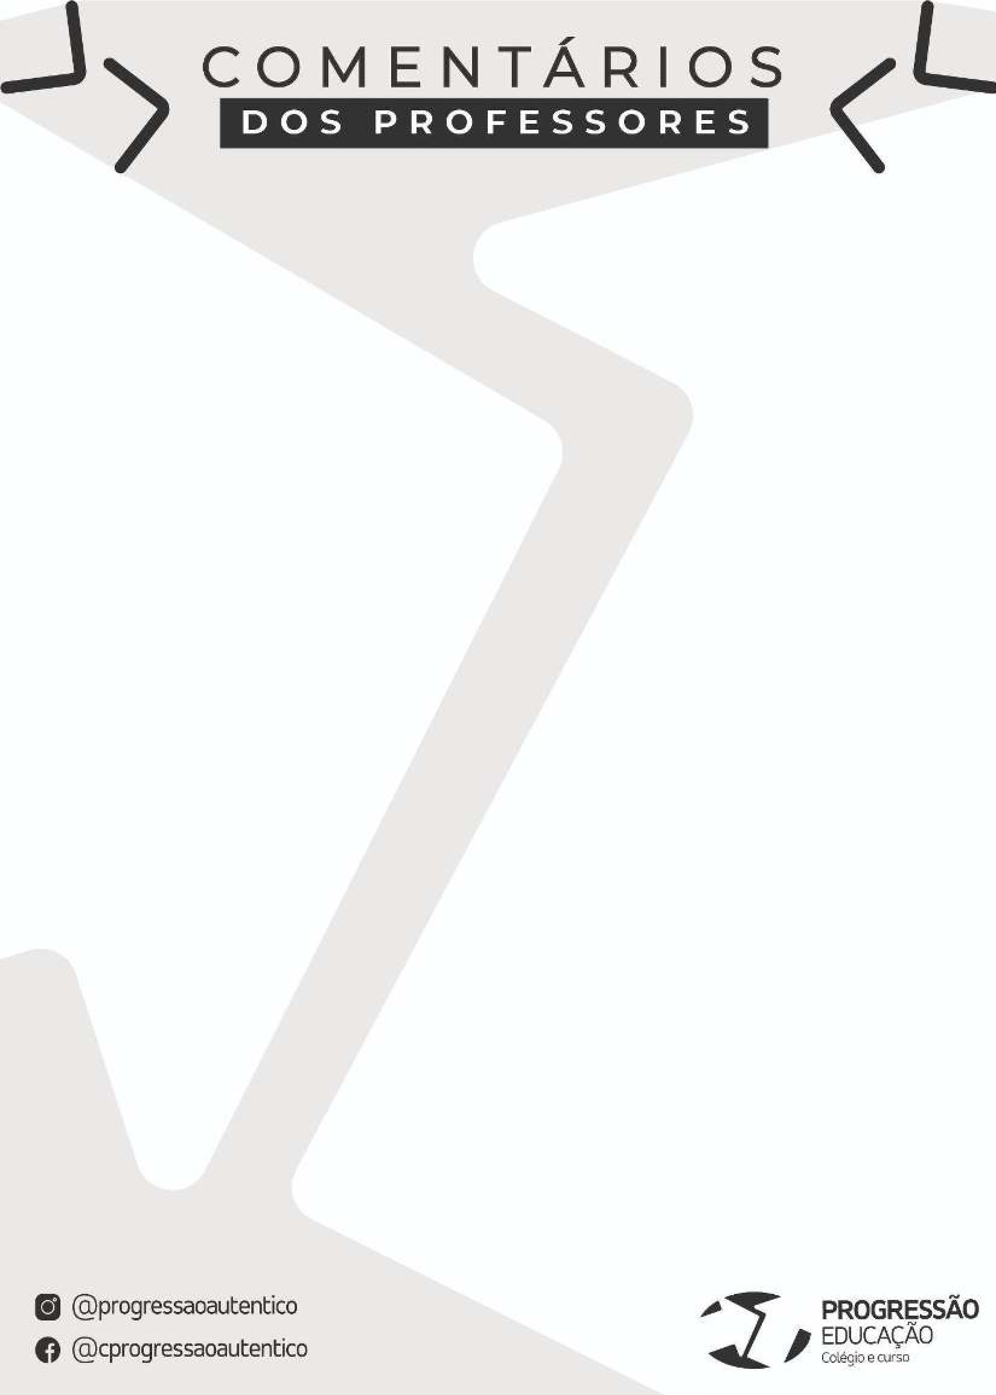

**" Prova extremamente cansativa e dificultosa. O aluno, por mais preparado que estivesse, teria dificuldades para fazê-la em 50 minutos. Algumas questões com raciocínios questionáveis, com uma POSSÍVEL anulação para a questão de número 44 (modelo A). Prevejo uma mediana baixa, assim como nos outros anos (3 questões, tendo chance de até vir 2 questões). Contas trabalhosas e conceitos extremamente técnicos. Em relação aos temas, cobrou assuntos que sempre cobra, como eletroquímica, termoquímica, tabela periódica etc.**

**Em resumo: prova mais difícil do que a do ano anterior, mas com temas regularmente cobrados...”**

**Professor: Caio Disciplina: Química**